

|  |
| --- |
| МИНОБРНАУКИ РОССИИ |
| Федеральное государственное бюджетное образовательное учреждениевысшего образования"МИРЭА - Российский технологический университет"РТУ МИРЭА |

**Институт** Информационных Технологий

**Кафедра** КИС

**ПРАКТИЧЕСКАЯ РАБОТА №8**

**Диаграмма развертывания**

Студент группы: ИКБО-04-19 Сюртуков З.А *(Фамилия студента)*

Руководитель работы

*(Фамилия преподавателя)*

|  |  |  |
| --- | --- | --- |
|  |  |  |

Москва 2021

**Вступление**

**Цель работы:** научиться строить диаграммы развертывания, моделирующие физическое развертывание артефактов на узлах

**Индивидуальное задание:** построить диаграмму развертывания для системы “Бюро находок”

**Диаграмма развертывания**

Диаграмма развёртывания в UML моделирует физическое развертывание артефактов на узлах. Например, чтобы описать веб-сайт, диаграмма развертывания должна показывать, какие аппаратные компоненты («узлы») существуют (например, веб-сервер, сервер базы данных, сервер приложения), какие программные компоненты («артефакты») работают на каждом узле (например, веб-приложение, база данных), и как различные части этого комплекса соединяются друг с другом (например, JDBC, REST, RMI).

Узлы представляются как прямоугольные параллелепипеды с артефактами, расположенными в них, изображёнными в виде прямоугольников. Узлы могут иметь подузлы, которые представляются как вложенные прямоугольные параллелепипеды. Один узел диаграммы развертывания может концептуально представлять множество физических узлов, таких как кластер серверов баз данных.

**Диаграмма развертывания для системы “Бюро находок”**

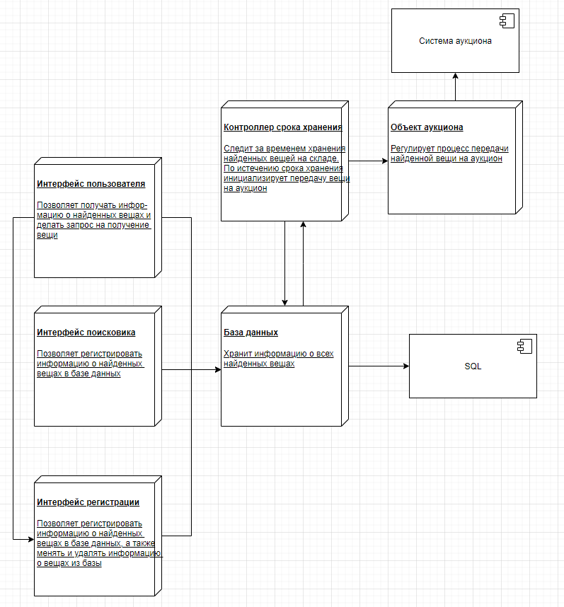

Рисунок 1. Диаграмма развертывания для системы “Бюро находок”

Интерфейс пользователя отвечает за реальное взаимодействие с желающим вернуть найденную вещь и проводит связь между ним и объектом получения информации из базы данных. Интерфейс сотрудника регистрации позволяет заносить, изменять и удалять информацию об объекте в базе данных через соответствующие объекты. Интерфейс поисковика обладает ограниченными возможностями по сравнению с интерфейсом сотрудника регистрации, позволяя только заносить информацию об объектах в базу данных.

Сама база данных представляет собой структуру, в центре которой находится статус товара, состоящий из статуса поиска владельца, статуса хранения и статуса аукциона, если вещь была на него отправлена. Активно использует все сторонние библиотеки связанные с языком базы данных SQL.

С базой данных активно взаимодействует контроллер срока хранения, который в нужные моменты инициализируют работу объекта регистрации на аукционе, который в свою очередь регулирует процесс передачи вещи на аукцион и последующее удаление информации о ней из базы данных. Активно взаимодействует со сторонней системой аукциона, позволяющей отслеживать статус вещи на нем.